Ответы к интеллектуальной игре «Мозговой штурм»

Станция «ЛОГИКА»
Задачка 1. Оскорбление и побои.
Джон не совершил никакого преступления, но он окружён профессионалами, один из которых начинает его бить, пока он не заплачет. Что происходит?
Подсказка 1. Джон здоров.
Подсказка 2. Человек, который бьёт Джона, делает это для того, чтобы помочь ему.
Подсказка 3. Это обычная практика.
Решение. Джон — новорождённый малыш. Доктор бьёт его, чтобы он закричал и стал дышать своими лёгкими.
Задачка 2. Тест в детективной школе.
Учительница дала Саше и Диме контрольную работу. Дима внимательно прочитал все вопросы, отложил бумагу и не ответил ни на один вопрос. Саша долго писал ответы на вопросы. Когда закончился урок, Дима сдал пустой лист, а Саша свою работу. Учительница поставила за контрольную Диме 5, а Саше 3. Почему?
Подсказка 1. Каждый ученик заслуживал оценку, которую он получил.
Подсказка 2. В этом тесте было что-то необычное.
Подсказка 3. Саша был не так старателен, как ему следовало бы быть.
Решение. Последним указанием в тесте было игнорирование всех предыдущих заданий. Учительница неоднократно просила учеников прочитать все вопросы, прежде чем приступать к ответам. Тест был дан для того, чтобы проверить, насколько хорошо ученики могут усваивать инструкции.
Задачка 3. У богатого человека похитили сына. Похититель потребовал, чтобы он принёс принадлежащий ему дорогой бриллиант в телефонную будку, стоящую в середине городского парка. Полицейские в штатском окружили парк, намереваясь схватить преступника или его посредника. Отец похищенного ребёнка пришёл к телефонной будке и выполнил все указания похитителя, но полиция не смогла ни помешать хитрому преступнику вынести алмаз из парка, ни схватить негодяя. Что он сделал?
Подсказка 1. Похититель не был в парке.
Подсказка 2. Похититель сумел унести бриллиант из парка.
Подсказка 3. Никто из сообщников преступника больше не участвовал в этом деле.
Решение. Это реальный случай, произошедший на Тайване. Когда отец пришёл к телефонной будке, он нашёл там почтового голубя в клетке. К нему была привязана записка, в которой говорилось, что бриллиант нужно положить в маленький мешочек, закреплённый на шее голубя, и выпустить голубя из клетки. Когда он сделал это, голубь полетел через весь город в свою голубятню, и полиция не смогла проследить за ним.
Задачка 4. Однажды мужчина и его сестра ходили по магазинам. Вдруг мужчина сказал: «Вон тот парень — мой племянник». «Верно, — ответила сестра, — но мне он не племянник». Как же так?
Подсказка 1. Здесь нет никакой ловушки.
Подсказка 2. Мужчина и женщина были братом и сестрой. Мальчик был племянником мужчины, но не был племянником женщины.
Подсказка 3. Этому есть очень простое объяснение.
Решение. Мальчик был сыном женщины и, следовательно, племянником её брата.
Задачка 5. Мужчина позвонил своей жене из офиса и сказал, что вернётся домой к восьми. Он прибыл домой в восемь часов и две минуты. Его жена была очень рассержена из-за его позднего прихода. Почему?
Подсказка 1. Она злилась, потому что он опоздал.
Подсказка 2. У них не было никаких определённых планов на восемь часов.
Решение. Мужчина сказал, что он будет дома к 8 вечера. Пришёл же он домой в 8:02 утра.

Станция «Знания»
Кроссворд на тему «Детективы и сыщики»
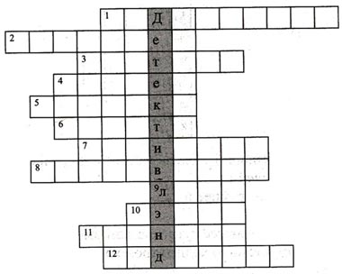
1. Уголовное преступление, описанное в рассказе О. Генри «Вождь краснокожих». (Киднеппинг.)
2. Мастер детского детектива, автор повести «Приключения Калле Блюмквиста». (Линдгрен.)
3. Какой породы была собака Баскервиллей? (Мастифф.)
4. Неутомимый комбинатор, мастер идти по следу, герой романа И. Ильфа и Е. Петрова «Двенадцать стульев». (Бендер)
5. Музыкальный инструмент, на котором играл Шерлок Холмс. (Скрипка.)
6. Автор детективов с главным героем - сыщиком Эркюлем Пуаро. (Кристи.)
7. Главный враг Шерлока Холмса. (Мориарти.)
8. Первый русский детектив, написанный А.С. Пушкиным. («Дубровский».)
9. Непременный атрибут сыщика. (Лупа.)
10. Крупный шантаж, вымогательство, осуществляемое гангстерами путем угроз и насилия. (Рэкет.)
11. Инспектор полиции, главный герой сериала «Чисто английское убийство». (Барнеби.)
12. Метод, которым в совершенстве владел Шерлок Холмс. (Дедукция.)

Станция «Коммуникабельность»

Настоящий детектив должен знать своих коллег. По портрету необходимо назвать имя или фамилию сыщика
Имена для справок:
- Эраст Фандорин
- Глеб Жеглов
- Мисс Марпл
- Лейтенант Анискин
- Лейтенант Коломбо
- Эркюль Пуаро
- Шерлок Холмс

Cтанция «Внимательность»
Вопросы на внимательность.
- Как звали мошенника на станции «Коммуникабельность»? (Среди персонажей нет мошенников)
- Сколько слов нужно было разгадать в кроссворде? (12 слов)
- Какого цвета был шарф у мошенника на станции «Логика»? (никакого шарфа нет в заданиях)
- Сколько ступенек на лестнице с первого этажа в столовую? (ступенек нет)
- Что держит в руке мошенник на станции «Лицензия»?

СТАНЦИЯ «ЛИЦЕНЗИЯ»
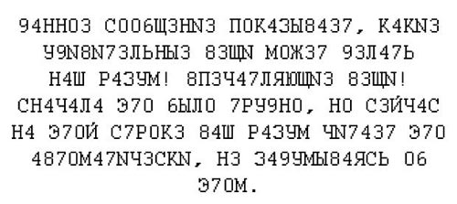

(Данное сообщение показывает, какие удивительные вещи может делать наш разум! Впечатляющие вещи! С начала это было трудно, но сейчас на этой строке наш разум читает это автоматически не задумываясь об этом).
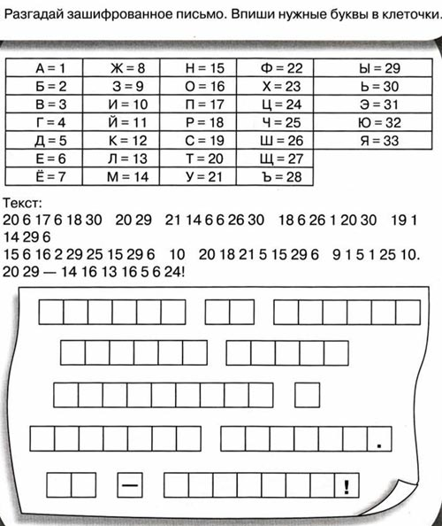
Ответ: Теперь ты умеешь решать самые необычные и трудные задачи. Ты – молодец!

Станция Мозговой штурм
Задачи:
1. В подъезде на первом этаже 2 квартиры, а на всех остальных этажах по 4 квартиры. На каком этаже находится квартира с номером 45? (ответ 12)
2. В трех ящиках находятся мука, крупа и сахар. На первом написано "Крупа", на втором — "Мука", на третьем — "Крупа или сахар». Известно, что содержимое ни одного из ящиков не соответствует надписи па нем. В каком ящике находится крупа? ( во втором)
3. Расставьте, где это требуется, знаки арифметических действий и скобки, чтобы получилось верное равенство 5 5 5 5=130
4. На двух полках стояло 72 книги. Когда с первой полки переставили на вторую 14 книг, то книг на полках стало поровну. Сколько книг стояло первоначально на первой полке? (50)
5. Хозяйка в корзинке несла 100 яиц. А дно упало (читайте не «а дно», а близко к слову «одно»). Сколько яиц осталось в корзине? (Ни одного)
6. На груше росло 50 груш, а на иве — на 12 меньше. Сколько груш росло на иве? (На иве не растут груши)
7. Что легче: 1 кг ваты или 1 кг железа? (Одинаково)
8. Курица на двух ногах весит 2 кг. Сколько весит курица на одной ноге? (2 кг).
9. Вася с Сашей играли в шашки 4 часа подряд. Сколько часов играл каждый из них? (4 часа).
10. На дереве сидело 2 сороки, 3 воробья и 2 белки. Вдруг два воробья вспорхнули и улетели. Сколько птиц осталось на дереве? (3 птицы).
11. Сколько концов у двух с половиной палок? (6)
12. Летела стая уток. Охотник убил одну. Сколько уток осталось? (Одна, остальные улетели)
13. Стоит в поле дуб. На дубе 3 яблока. Ехал добрый молодец и сорвал одно. Сколько яблок осталось? (Ни одного, на дубе яблоки не растут)
14. У нас очень дружная семья: у семи братьев по одной сестрице. Сколько всего детей? (8)
15. Два мужика шли из деревни в город, а навстречу им еще три мужика и одна баба. Сколько мужиков шли из деревни в город? (2)
16. Бабушка купила на базаре две пары туфель, три яблока и пять груш. Одну пару туфель бабушка подарила своей внучке. Сколько всего фруктов купила бабушка? (8)

Станция «РЕБУСЫ»

Холод:
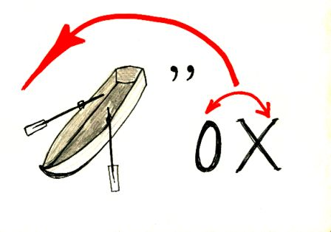
Тополь:
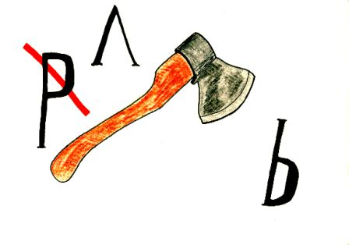
Голод:
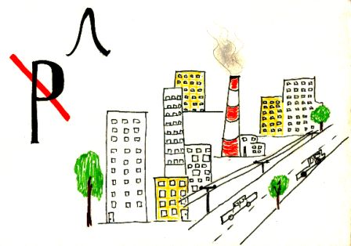
Кожа:
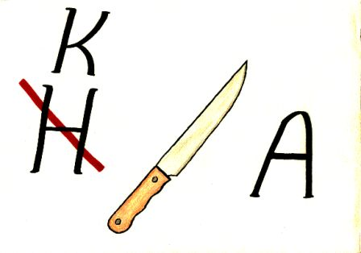
Ссадина:
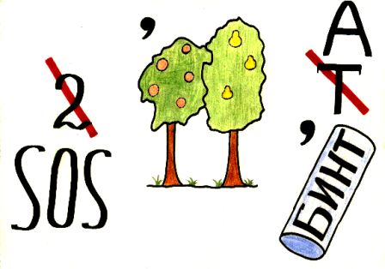
Жара:
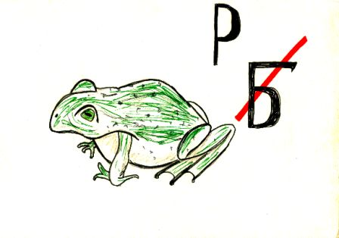

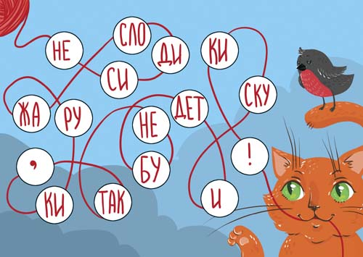
Ответ: Не сиди сложа руки, так не будет и скуки
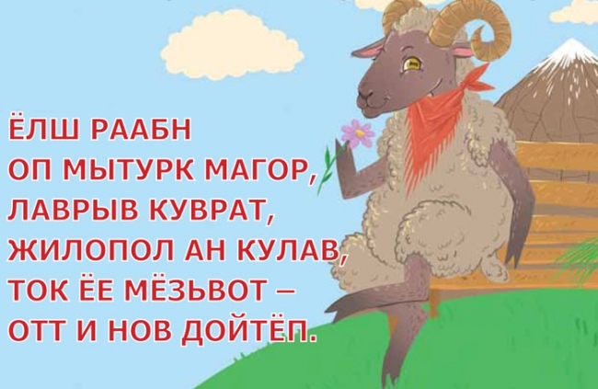

Ответ: шёл баран по крутым горам, вырвал травку, положил на лавку, кто её возьмёт - тот и вон пойдёт

